Тема: Звук и буква Лл.
Цель: познакомить с новым звуком и буквой Лл, научить читать слова с новой буквой; корригировать и развивать фонематический слух учащихся при выделении звука Л в словах; воспитывать интерес к предмету.

Оборудование: компьютер

Ход урока
1. Оргмомент
Долгожданный дан звонок,
Начинается урок.
Сядем прямо, не согнемся,
За работу мы возьмемся.
2. Изучение нового материала
а) Артикуляционная гимнастика
Сказка о веселом язычке
Жил-был веселый язычок в своем домике. Догадайтесь, что это за домик.
В этом домике красные двери,
Рядом с дверями белые звери,
Любят зверюшки конфеты и плюшки.
Догадались? Этот домик – рот. Двери в домике то открываются, то закрываются (рот открыт, закрыт).«заборчик – калитка» (чередуем)
В домике этом, дружок,
живет веселый язычок,
Ох, и шустрый он мальчишка
И немножко шалунишка
Вот он вышел погулять
На крылечке загорать
б) Выделение нового звука из слов. Анализ звука.
Игра «Доскажи словечко».
Заставил плакать всех вокруг,
Хоть он и не драчун, а …

- Какой первый звук в слове лук?(Л)
- произношение звука Л
- Сегодня на уроке мы познакомимся с новым звуком Л.
- (Когда мы произносим этот звук, кончик языка поднимается за верхние зубы и прижимается к ним.)
- 
- Произнесем звук Л хором, по одному.
- Когда мы произносим звук Л, кончик языка прижимается к верхним зубам и мешает воздуху свободно выходить изо рта. Если воздух не может свободно выходить, то этот звук какой – гласный или согласный?
в) знакомство со звуком и буквой Л
- Звук Л обозначается буквой Л.
(Стул, стол, лампа, ложка.)
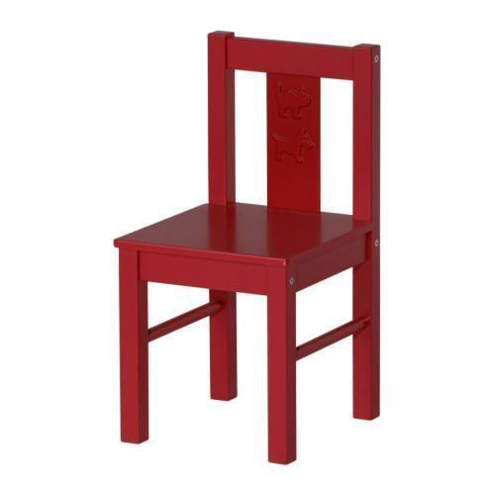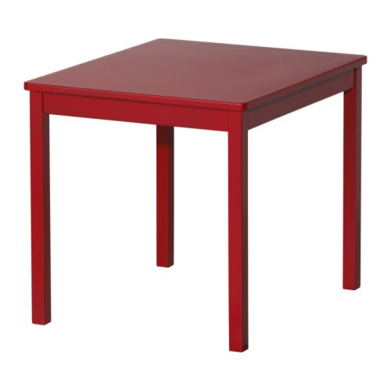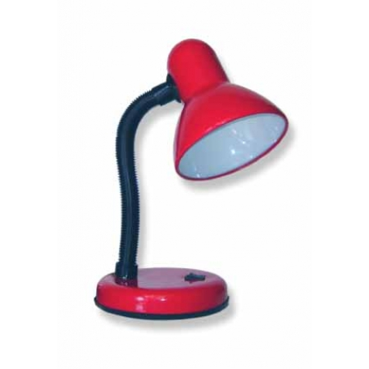
3. Физминутка
Буквой Л поставим ноги,
Словно в пляске руки в боки.
Наклонились влево, вправо.
Получается исправно.
Влево, вправо, влево, вправо.
4. Закрепление материала
а) Работа с Букварем (стр. 40).
- Разбор слова лыжи. (Выделение и характеристика звука Л, деление слова на слоги.)
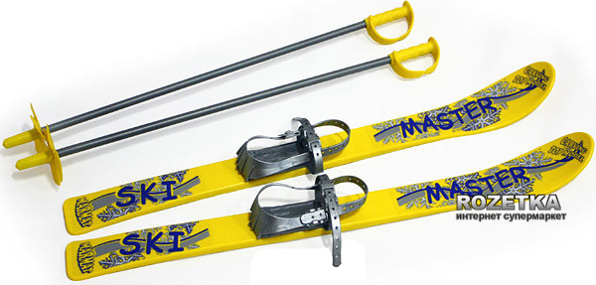

- Кружком какого цвета обозначен звук Л? Почему?
б) Подготовка к чтению слогов. Речевая разминка (чистоговорки).
- Ло-ло-ло на улице тепло.
- Лу-лу-лу стол стоит в углу.
в) Чтение и составление слогов
5.Физминутка
Упражнения для глаз, шеи, спины.
д) Составление предложения по картинке. (Выделение слова с изучаемым звуком, деление слова на слоги, выделение слога с изучаемым звуком, характеристика звука.)
6. Подведение итогов урока
- Какой звук мы изучали на уроке?
- Придумайте слова с этим звуком.
- Какой это звук?
- Почему?
- Кружком какого цвета мы будем его обозначать?

http://www.shishkova.ru/students/synopsis02.htm

